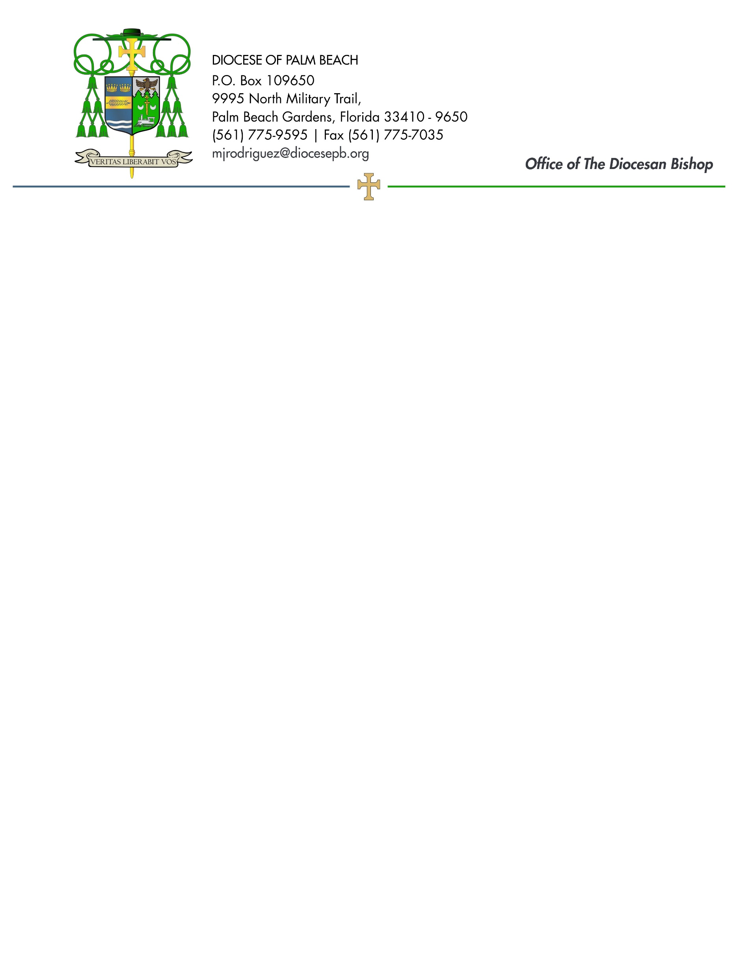
2 de octubre de 2026

Queridos hermanos y hermanas en Cristo:

El próximo fin de semana, 10 y 11 de octubre, se invita a los fieles de nuestra diócesis a participar en una segunda colecta con motivo del Domingo Mundial de las Misiones, que se celebrará el 18 de octubre. Este día honra a quienes siguen el mandato del Evangelio de salir y anunciar la Buena Nueva a todas las naciones. El lema del Domingo Mundial de las Misiones 2026, elegido por el Papa León XIV, es: «Uno en Cristo, unidos en la misión», destacando la unidad de los creyentes, fundada en la unión de Cristo con el Padre y, como consecuencia, en nuestra misión común de evangelización.

La colecta anual apoya a más de 1,000 comunidades católicas en Asia, África, las islas del Pacífico y algunas regiones de América Latina y Europa. Al apoyar esta colecta, nos unimos a muchos otros para ayudar a estas misiones y ministerios y brindar asistencia a algunas de las regiones más vulnerables del mundo. La celebración mundial del Domingo Mundial de las Misiones de este año marcará el 100.º aniversario de su establecimiento por el Papa Pío XI, a sugerencia de la Pontificia Sociedad para la Propagación de la Fe.

El Papa León, recordando su experiencia personal como sacerdote y posteriormente como obispo misionero en Perú, dijo: «Vi de primera mano cómo la fe, la oración y la generosidad demostradas en el Domingo Mundial de las Misiones pueden transformar comunidades enteras». Les invito a considerar la posibilidad de apoyar generosamente esta importante colecta para llevar el mensaje de Jesús a todos los rincones del mundo.
Asegurándoles a ustedes y a todos sus seres queridos mi continuo recuerdo en la celebración de la Sagrada Eucaristía, y encomendándolos a la amorosa intercesión de la Santísima Virgen María, Reina de los Apóstoles, quedo de ustedes,

Sinceramente suyo en nuestro Señor Jesucristo
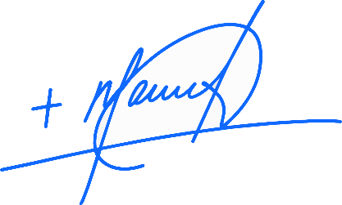
Monseñor Manuel de Jesús Rodríguez, J.C.D.
Obispo de Palm Beach

NOTA A LOS PÁRROCOS: ES OBLIGATORIO PUBLICAR ESTA CARTA EN EL BOLETÍN PARROQUIAL COMO UNA CARTA DE MEDIA PÁGINA O DE PÁGINA COMPLETA EL FIN DE SEMANA DEL 3 Y 4 DE OCTUBRE. LA COLECTA SE REALIZARÁ EL 10 Y 11 DE OCTUBRE DE 2026. SE LES INVITA A LEER LA CARTA A LOS FELIGRESES, PUBLICARLA EN LAS REDES SOCIALES Y EN EL SITIO WEB DE LA PARROQUIA, ADEMÁS DE INCLUIRLA IMPRESA EN EL BOLETÍN.

